Приложение № 1
к приказу Северо-Кавказского
территориального управления
Росрыболовства
от « 03 » 08 2022 г. № 201

ИЗВЕЩЕНИЕ
О проведении аукциона на право заключения договора пользования рыбоводным участком, расположенным на водном объекте или его части, прилегающем к территориям муниципального образования Республики Дагестан
1. Организатор аукциона – Северо-Кавказское территориальное управление Федерального агентства по рыболовству.
Решение о проведении аукциона принято в соответствии с приказом Северо-Кавказского территориального управления Федерального агентства по рыболовству от «03» 08 2022 г. № 201

2. Место нахождения, адрес электронной почты и телефон организатора аукциона.
Место нахождения: Республика Дагестан, 367000, г. Махачкала, ул. Танкаева, 67.
Адрес электронной почты: info@zkturr.ru.
Контактные телефоны: 8(8722) 64-00-61, 8(8722)64-01-67 (Отдел среды обитания и организации воспроизводства водных биологических ресурсов).
3. Предмет аукциона, в том числе сведения о рыбоводном участке, включая его местоположение, площадь, границы, географическую карту и (или) схему рыбоводного участка, а также ограничения, связанные с использованием рыбоводного участка.
Предмет аукциона – право на заключение договора пользования рыбоводным участком, расположенным на водном объекте и (или) его части, прилегающем к территории муниципального образования Республики Дагестан.
Каждый из рыбоводных участков составляет отдельный лот. Количество лотов, выставляемых на аукцион – 2.
Сведения о рыбоводных участках, включая их местоположение, площадь, границы, географическая карта и (или) схема рыбоводных участков, а также ограничения, связанные с использованием рыбоводного участка:

№  п/п | Наименование водного объекта и местоположение | Координаты рыбоводного участка  (система координат МСК-05) |  | Вид водопользования | Описание границ рыбоводного участка | Площадь рыбоводного участка, га
1. | Республика Дагестан, Унцукульский район Водохранилище после платины Ирганайской ГЭС, примерно 700 м. Водоем с. Унцукуль в местности «Цебе гурухъ» РВУ «Ирганай 2» | X - 186881 X – 186965 X – 187099 X – 187165 X – 187146 X – 187043 X – 186909 X – 186800 X – 186725 X – 186719 X – 186600 X – 186548 X – 186542 X – 186597 X – 186549 X – 186489 X – 186434 X – 186469 X – 186507 X -- 186620 | Y -293626 Y -293646 Y -293694 Y -293753 Y -293804 Y -293753 Y -293721 Y -293755 Y -293811 Y -293828 Y -294086 Y -294288 Y -294439 Y -294572 Y -294585 Y -294416 Y -294216 Y -294053 Y -293886 Y -293743 | Обособленное водопользование для осуществления аквакультуры | Часть акватории водного объекта, ограниченная последовательным соединением точек, (1-2, 2-3, 3-4, 4-5, 5-6, 6-7, 7-8, 8-9, 9-10, 10-11, 11-12, 12-13, 13-14, 14-15, 15-16, 16-17, 17-18, 18-19, 19-20, 20-1) | 13,5 га
2. | Республика Дагестан, Карабудахкентский район Озеро «Большое Турали» | Х -203234.1  Х-203113  Х-203015.65  Х-202935.34  Х-202873.85  Х-202778.19  Х-202764.15  Х-202752.85  Х-202731.55  X-202726.1  X-202712.75  X- 202691.4  X- 202665.05  X- 202621.2  X- 202576 | Y -363472.8  Y-363592.5  Y-363606.25  Y-363587.58  Y-363594.45  Y-363580.91  Y-363589.4  Y-363598.2  Y-363642.15  Y-363645.95  Y-363653.45  Y-363652.2  Y-363652.25  Y- 363674.9  Y- 363700.05 | Обособленное водопользование для осуществления аквакультуры | Часть акватории водного объекта, ограниченная последовательным соединением точек,  (1-2, 3-4, 5-6, 7-8, 9-10, 11-12, 13-14, 15-16, 17-18, 19-20, 21-22, 23-24, 25-26, 27-28, 29-30, 31-32, 33-37, 38-41, 42-43, 44-45,46-47,48-49,50-51 | 500 га

Схема водного объекта с границами рыбоводного участка № 1
Республика Дагестан, Унцукульский район Водохранилище после платины Ирганайской ГЭС, примерно 700 м. Водоем с. Унцукуль в местности «Цебе гурухъ» РВУ «Ирганай 2»
Схема водного объекта с границами рыбоводного участка № 1

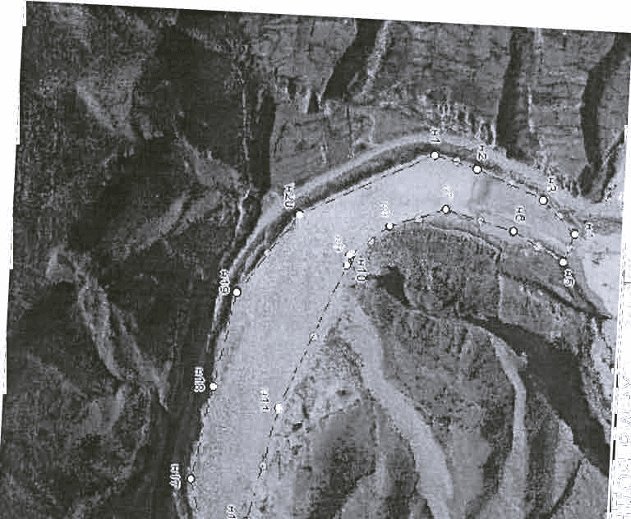

Схема водного объекта с границами рыбоводного участка № 2
Республика Дагестан, Карабудахкентский район Озеро «Большое Турали»
Карта - схема водного объекта №2
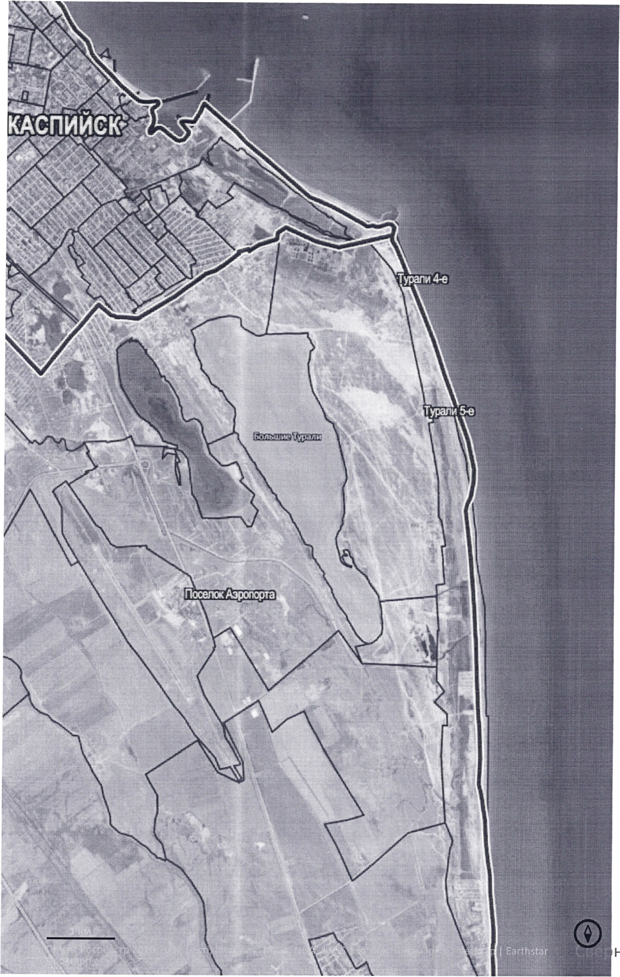

4. Срок договора, установленный в соответствии с частью 5 статьи 9 Федерального закона "Об аквакультуре (рыбоводстве) и о внесении изменений в отдельные законодательные акты Российской Федерации".
Договор пользования рыбоводным участком будет заключен с победителем аукциона сроком на 10 (десять) лет.
5.Срок и порядок представления документации об аукционе, официальный сайт, где размещена документация.
Срок и порядок представления документации об аукционе: Документация об аукционе предоставляется в письменном виде или в форме электронного документа по адресу организатора аукциона в течение двух рабочих дней со дня получения соответствующей заявки любого заинтересованного лица, поданной в письменной или электронной форме в виде электронного документа, подписанного усиленной

квалифицированной электронной подписью, в установленном порядке на адрес электронной почты: info@zkturr.ru.
Документация в форме электронного документа предоставляется заявителю без взимания платы.
Плата за представление документации об аукционе в письменном виде организатором аукциона не установлена.
Официальный сайт, на котором размещена документация об аукционе: http://www.torgi.gov.ru, www.zkturr.ru.

6. Место, дата, время начала и окончания срока подачи заявок об участии в аукционе.
Место подачи заявок:
Республика Дагестан, г. Махачкала, ул. Танкаева, д. 67.
Дата, время начала срока подачи заявок: 10:00 (время московское) 04 августа 2022 г.
Дата, время окончания срока подачи заявок: 11:00(время московское) 07 сентября 2022 г.
Заявки на участие в аукционе принимаются в рабочие дни: понедельник-четверг с 10:00 до 17:00 часов, пятница с 10:00 до 16:30 часов, перерыв с 13:00 до 14:00 часов (время московское).

7.Место, дата и время проведения аукциона.
Место проведения аукциона: Республика Дагестан, г. Махачкала, ул. Танкаева, д. 67, каб. Актовый зал
Дата и время проведения аукциона: 10:00 час (время московское) «15» сентября 2022 г.
Регистрация участников аукциона проводится в месте проведения аукциона 15 сентября 2022 г. с 09:00 до 09:50 (время московское).
8. Начальная цена предмета аукциона, «шаг аукциона», а также размер задатка, порядок его внесения заявителями и возврата им, срок перечисления в соответствующий бюджет задатка победителя и реквизиты счета, который открыт федеральному органу исполнительной власти для учета средств, находящихся во временном распоряжении и на котором учитываются задатки участников аукциона.

№ лота | Начальная цена предмета аукциона (НЦПА) (руб.) | Размер задатка (руб.) 40 процентов НЦПА | «Шаг аукциона» (руб.)  (5 процентов НЦПА)
1. | 46494 | 18597,6 | 2324,7
2. | 1600,000 | 640,000 | 80,000

Аукцион проводится путем повышения начальной цены предмета аукциона на "шаг аукциона", который устанавливается в размере 5 процентов начальной цены предмета аукциона. При этом аукцион начинается с цены предмета аукциона, повышенной на один "шаг аукциона", и каждое последующее предложение о цене предмета аукциона повышается на один "шаг аукциона". В случае если после 3-кратного объявления последнего предложения о цене предмета аукциона никто из участников аукциона не представил предложение о более высокой цене предмета аукциона, аукцион считается завершенным
Председатель комиссии вправе увеличить в процессе проведения аукциона текущую цену предмета аукциона, установленную в ходе аукциона, по отношению к последнему предложению о цене предмета аукциона в случае, если от участника (участников) аукциона поступило предложение продолжить аукцион с более высокой цены предмета аукциона, не увеличивая "шаг аукциона", при условии согласия всех участников аукциона.
В случае если после 3-кратного объявления увеличенной в соответствии с абзацем вторым настоящего пункта текущей цены предмета аукциона никто из участников аукциона не представил предложение о более высокой цене предмета аукциона (лота), организатор аукциона продолжает аукцион с последнего предложения о цене, сделанного до указанного увеличения.

Порядок внесения заявителями задатка:

Заявители перечисляют по реквизитам счета, указанным в настоящем пункте, в качестве задатка, в соответствии с извещением о проведении аукциона, денежные средства в валюте Российской Федерации в размере задатка по соответствующему лоту с учетом того, чтобы документы, подтверждающие внесение заявителем задатка, прилагались к заявке на участие в аукционе, т.е. до подачи заявки на участие в аукционе.
В случае подачи заявителем заявки в соответствии с требованиями аукционной документации соглашение о задатке между организатором аукциона и заявителем считается совершенным в письменной форме.

Порядок возврата заявителям задатка:

При принятии организатором аукциона решения об отказе от проведения аукциона, денежные средства, внесенные заявителями в качестве задатка, возвращаются заявителям в течение 5 рабочих дней со дня принятия указанного решения.
Организатор аукциона возвращает внесенный задаток заявителю в течение 5 рабочих дней со дня подписания протокола аукциона в случае получения заявок об участии в аукционе после дня окончания приема таких заявок.
Организатор аукциона возвращает внесенный задаток заявителю в течение 5 рабочих дней со дня поступления организатору аукциона уведомления об отзыве заявки об участии в аукционе.
В случае признания аукциона несостоявшимся (по конкретному лоту), в случае принятия решения об отказе в допуске к участию в аукционе или о допуске к участию в аукционе и признании участником аукциона только одного заявителя, подавшего заявку об участии в аукционе, организатор аукциона возвращает внесенные задатки заявителям, подавшим заявки об участии в аукционе, в течение 5 рабочих дней со дня подписания протокола рассмотрения заявок об участии в аукционе.
Участникам, не победившим в аукционе, организатор аукциона возвращает задаток в течение 5 рабочих дней со дня подписания протокола аукциона.

Срок перечисления в соответствующий бюджет задатка победителя: Задаток победителя аукциона подлежит перечислению организатором аукциона в доход соответствующего бюджета в полном объеме в течение 3 рабочих дней со дня подписания протокола аукциона.

Реквизиты счета, который открыт федеральному органу исполнительной власти для учета средств, находящихся во временном распоряжении и на котором учитываются
задатки участников аукциона:

УФК по Республике Дагестан (Северо-Кавказское территориальное управление Федерального агентства по рыболовству)
Адрес: 367000, РФ, Республика Дагестан, г. Махачкала, ул. Танкаева, 67.
Банковские реквизиты:
ИНН: 0562073871 / КПП: 057201001
ОКТМО 82701000
л/сч: 05031А10310 в УФК по Республике Дагестан (Северо-Кавказское территориальное управление Федерального агентства по рыболовству)
р/сч: 03212643000000010300
БИК 018209001

9. Банковские реквизиты счета, который открыт органу Федерального казначейства в учреждении Центрального банка Российской Федерации для учета и распределения доходов между бюджетами бюджетной системы Российской Федерации и на который подлежат зачислению доходы от проведения аукционов на право заключения договора, и иные необходимые для перечисления реквизиты:
УФК по Республике Дагестан (Северо-Кавказское территориальное управление Федерального агентства по рыболовству
ИНН: 0562073871/ КПП: 057201001
ОКТМО 82701000
л/сч 04031А10310 в УФК по Республике Дагестан (Северо-Кавказское территориальное управление Федерального агентства по рыболовству)
р/сч: 03100643000000010300
БИК: 018209001
КБК : 07611206030016000120
10. Размер, порядок и сроки внесения в соответствующий бюджет платы, взимаемой организатором аукциона за представление документации об аукционе (если такая плата установлена организатором аукциона).
Плата за представление документации об аукционе организатором аукциона не установлена.
Срок договора: 10 лет.

Лот№1

Право на заключение договора пользования рыбоводным участком
"Ирганайское водохранилище"

Сведения о рыбоводном участке.

1.Наименование рыбоводного участка - "РВУ «Ирганай 2»".
2.Местоположение, площадь и границы рыбоводного участка: Республика
Дагестан, Унцукульский район, Водохранилище после платины Ирганайской ГЭС, примерно 700 м. Водоем с. Унцукуль в местности «Цебе гурухъ», площадью 13,5 га
Часть акватории водного объекта, ограниченная последовательным соединением точек (с1по20), прямыми линиями,
X -186881 X -186965 X- 187099 X- 187165 X- 187146 X- 187043 X- 186909 X- 186800 X- 186725 X- 186719 X- 186600 X- 186548 X- 186542 X- 186597 X- 186549 X–186489 X- 186434 X- 186469 X- 186507 X- 186620 | Y-293626 Y-293646 Y-293694 Y-293753 Y-293804 Y-293753 Y-293721 Y-293755 Y-293811 Y-293828 Y-294086 Y-294288 Y-294439 Y-294572 Y-294585 Y-294416 Y-294216 Y-294053 Y-293886 Y -293743

3. Вид водопользования – обособленное водопользование (для осуществления аквакультуры (рыбоводства)) без забора (изъятия) водных ресурсов из водного объекта.
4. Вид осуществляемой товарной аквакультуры (рыбоводства) – индустриальная аквакультура.
5. Срок договора пользования рыбоводным участком 10лет. Ограничения, связанные с использованием рыбоводного участка, устанавливаются в соответствии с законодательством Российской Федерации.
6. Видовой состав объектов аквакультуры, подлежащих разведению и (или) содержанию, выращиванию: форель радужная(Oncorhynkhusmykiss);
В границах рыбоводного участка аквакультура может осуществляться как в отношении одного, так и нескольких видов объектов аквакультуры.
7. Продолжительность периода (цикла) выращивания не более 3лет.
8. Объем объектов аквакультуры, подлежащих разведению и (или) содержанию, выращиванию, а также выпуску в водный объект и изъятию из водного объекта в границах рыбоводного участка.
Объем объектов аквакультуры, подлежащих разведению и (или) содержанию, выращиванию, а также выпуску в водный объект и изъятию из водного объекта в границах рыбоводного участка.
Минимальный ежегодный объем выпуска объектов индустриальной аквакультуры не устанавливается.
Ежегодный объем выращивания объектов аквакультуры: а) с даты заключения договора пользования рыбоводным участком до половины первого периода (цикла) принимается равным нулю;
б) со второй половины первого периода (цикла) выращивания до конца первого периода (цикла) – 47,25 тонн;

в) с начала второго периода (цикла) выращивания до окончания действия договора пользования рыбоводным участком – 94,5 тонны.

Лот№2

Право на заключение договора пользования рыбоводным участком
"Большое Турали "

Сведения о рыбоводном участке.
1.Наименование рыбоводного участка – РВУ «Большое Турали»
2.Местоположение, площадь и границы рыбоводного участка: Республика Дагестан, Карабудахкентский район , площадью 500 га.
Часть акватории водного объекта, ограниченная последовательным соединением точек (с 1по 194), по береговой линии,
Х -203234.1  Х-203113  Х-203015.65  Х-202935.34  Х-202873.85  Х-202778.19  Х-202764.15  Х-202752.85  Х-202731.55 X-202726.1  X-202712.75  X- 202691.4  X- 202665.05  X- 202621.2  X- 202576 | Y -363472.8  Y-363592.5  Y-363606.25  Y-363587.58  Y-363594.45  Y-363580.91  Y-363589.4  Y-363598.2  Y-363642.15  Y-363645.95  Y-363653.45 Y-363652.2  Y-363652.25  Y- 363674.9  Y- 363700.05

3. Вид водопользования – обособленное водопользование (для осуществления аквакультуры (рыбоводства) без забора (изъятия) водных ресурсов из водного объект
4. Вид осуществляемой товарной аквакультуры (рыбоводства) – пастбищная аквакультура.
5. Срок договора пользования рыбоводным участком 10 лет. Ограничения, связанные с использованием рыбоводного участка, устанавливаются в соответствии с законодательством Российской Федерации.
6. Видовой состав объектов аквакультуры, подлежащих разведению и (или) содержанию, выращиванию: Амур белый (Ctenopharyngodonidella) Толстолобик белый (Hypophthalmichthysmolitrix) В границах рыбоводного участка аквакультура может осуществляться как в отношении одного, так и нескольких видов объектов аквакультуры.
7. Продолжительность периода (цикла) выращивания не более 3 лет.
8. Объем объектов аквакультуры, подлежащих разведению и (или) содержанию, выращиванию, а также выпуску в водный объект и изъятию из водного объекта в границах рыбоводного участка.
Объем изъятия объектов индустриальной аквакультуры в течение одного года, необходимого для проектирования и установки садков и (или) других технических средств, предназначенных для выращивания объектов аквакультуры, после заключения договора пользования рыбоводным участком принимается равным нулю.
Минимальный ежегодный объем выпуска объектов индустриальной аквакультуры не устанавливается.
Ежегодный объем выращивания объектов аквакультуры:
а) с даты заключения договора пользования рыбоводным участком до половины первого периода (цикла) принимается равным нулю;
б) со второй половины первого периода (цикла) выращивания до конца первого периода (цикла) 62,500 тонн;
в) с начала второго периода (цикла) выращивания до окончания действия договора пользования рыбоводным участком – 93,5 тонны.

Сведения об объектах рыбоводной инфраструктуры: Отсутствуют.
Мероприятия, которые относятся к рыбохозяйственной мелиорации и осуществляются рыбоводным хозяйством: проведение дноуглубительных работ и (или) работ по выемке грунта; удаление водных растений из водного объекта; донных ландшафтов в целях улучшения экологического состояния водного объекта. Объем и состав мероприятий по рыбохозяйственной мелиорации в границах рыбоводного участка устанавливается в соответствии с действующим порядком, утвержденным уполномоченным Правительством Российской Федерации федеральным органом исполнительной власти.
Обязательства рыбоводного хозяйства осуществлять мероприятия по охране окружающей среды, водных объектов и других природных ресурсов: соблюдать законодательство Российской Федерации в области рыболовства и сохранении водных биологических ресурсов, в области аквакультуры (рыбоводства), водного, земельного, гражданского, санитарно-ветеринарного, природоохранного законодательства Российской Федерации, а также условия договора; не допускать ухудшения среды обитания водных биоресурсов; осуществлять мероприятия по охране окружающей среды, водных объектов и других природных ресурсов; содержать рыбоводный участок в состоянии, отвечающем санитарным и экологическим требованиям в соответствии с законодательством Российской Федерации.
Обязательства рыбоводного хозяйства представлять в порядке, установленном Министерством сельского хозяйства Российской Федерации, отчетность об объеме выпуска в водные объекты и объеме изъятия из водных объектов аквакультуры: Предоставлять в порядке, установленном уполномоченным Правительством Российской Федерации федеральным органом исполнительной власти, отчетность об объеме изъятия из водных объектов аквакультуры (рыбоводства), в сроки, определенные условиями договора.
Ответственность сторон: в случае неисполнения или ненадлежащего исполнения своих обязательств по договору стороны несут ответственность в соответствии с законодательством Российской Федерации и положениями договора.
Стороны не несут ответственности за ненадлежащее исполнение своих обязательств по договору, если это явилось следствием наступления обстоятельств непреодолимой силы, которые включают, в частности, землетрясение, наводнение и аналогичные стихийные бедствия, а также иные чрезвычайные ситуации о наступлении обстоятельств непреодолимой силы заинтересованная сторона должна незамедлительно, письменно уведомить другую сторону с предоставлением документов, подтверждающих наступление таких обстоятельств, их непреодолимость для заинтересованной стороны и безусловность их влияния на неисполнение заинтересованной стороной своих обязательств по договору. В отсутствие подобного уведомления, заинтересованная сторона не вправе ссылаться на наступление обстоятельств непреодолимой силы.

